Možnosti využitiA astronomických databáz v príprave učiteľov fyziky

Mária Csatáryová^{C}, Štefan Parimucha^{P}, Martin Šechný^{Š}
^{C} FHPV PU Prešov
^{P} PF UPJŠ Košice
^{Š} SPŠE Prešov

Abstrakt: V príspevku sú prezentované niektoré z možností využitia dostupných astronomických databáz v predmete Astronómia a astrofyzika v rámci výučby študentov učiteľských študijných programov. V súvislosti s rozvíjaním profesijných kompetencií budúcich učiteľov fyziky, autori článku poukazujú na možnosti využitia týchto databáz v učive fyziky na strednej škole a v činnosti záujmových útvarov s astronomickým zameraním.

Kľúčové slová: astronomická databáza, CDS, Simbad, Aladin, VizieR

Úvod
Súčasný rozvoj IKT umožňuje učiteľovi fyziky prístup k najrôznejším informáciám v oblasti astronómie. Spracovanie nameraných dát je dôležitou súčasťou prípravy učiteľov fyziky, pretože simuluje reálny postup fyzikálneho výskumu. Modelové úlohy merania a spracovania dát, ktoré sa pri takejto simulácii aplikujú, sú didakticky vhodné pre každú tematickú oblasť vyučovania fyziky. Ich efektívnu aplikáciu v školskej praxi vidíme predovšetkým vo vyučovaní astronómie. Pri riešení vybraných úloh z tejto oblasti študenti neraz potrebujú dostatok informácii v podobe nameraných dát, ktoré môžu získať pomocou CDS portálu bez reálneho pozorovania. Špeciálne astronomické databázy tak poskytujú prístup k obrovskému množstvu dát bez potreby drahého vybavenia pre astronómov. Súčasné vybavenie jednotlivých typov škôl informačnou technikou umožňuje žiakom aj učiteľom spracovávať dostatočné množstvo dát z oblasti astronómie, čo napomáha využitiu získaných praktických zručnosti nielen v danom odbore. Práca s astronomickými databázami môže byť využitá v rôznych úrovniach, t.j. svoje znalosti a skúsenosti môžu študenti využiť aj pri práci v mimoškolských záujmových útvaroch. V článku sa zameriavame len na základnú úroveň práce s portálom CDS, astronomickými databázami SIMBAD, VizieR a program Aladin, ktorý vie pracovať s týmito databázami.

CDS portál
Najprístupnejšie astronomické databázy môžeme nájsť na CDS portáli, ktorý je prevádzkovaný Štrasburským observatóriom vo Francúzsku (The Centre de donnees astronromiques de Strasbourg). CDS portál poskytuje prístup k astronomickým dátam z rôznych zdrojov. Jeho súčasťou je databáza Simbad, vyhľadávač v katalógoch VizieR a softvér Aladin, ktorý okrem iného poskytuje vizualizáciu dát. Súčasťou CDS portálu sú aj astronomické katalógy, register astronomických skratiek, knižničné vyhľadávanie jednotlivých astronomických objektov a jednoduché príručky na prácu s dostupným astronomickým softvérom.

SIMBAD
Simbad (Set of Identifications, Measurements and Bibliography for Astronomical Data) je referenčná databáza pre identifikáciu astronomických objektov. Databáza Simbad obsahuje identifikáciu objektu, základné dáta o objekte, bibliografické referencie a vybrané pozorovania. Astronomické objekty sú rôznych typov – hviezdy, galaxie, hmloviny a iné. Dáta pochádzajú z rôznych zdrojov a z celosvetovej astronomickej literatúry. Zahrnuté sú hlavne katalógy Hipparcos, Tycho, hviezdne katalógy (PPM, HIC, CCDM), širokospektrálne katalógy (IRAS PSC, Einstein) a katalógy zdrojov X žiarenia. Pri výbere katalógov je kladený dôraz na pokrytie pozorovania na viac vlnových dĺžok. Súbežne systematické prehľadávanie bibliografických odkazov vybraného astronomického objektu vo všeobecných trendoch astronomického výskumu umožňuje rýchle zorientovanie daného objektu. Prácu s databázou SIMBAD ukážeme na nasledujúcom ilustračnom príklade:
Vo webovom prehliadači si zobrazíme úvodnú stránku databázy Simbad. Môžeme vyhľadávať astronomické objekty podľa identifikátora, súradníc, referencií a podľa iných kritérií. V prípade, že chceme vyhľadávať veľa objektov, môžeme napísať skript, čo umožňuje hromadné vyhľadávanie so zadanými kritériami. Zvolíme si vyhľadávanie podľa identifikátora, hľadáme M13 (guľovú hviezdokopu). Databáza nám poskytne základné informácie o zvolenom objekte – súradnice, názov, obrázok, identifikátory pre rôzne katalógy, bibliografické referencie, všetky pozorovania, kde si možno nájsť konkrétny obrázok. Pri zobrazených informáciách o objekte môžeme pokračovať niektorým zo štyroch programov – plot, CDS portal, CDS Simplay, Aladin applet. Plot vykreslí zvolenú oblasť a na obrázku budú identifikované všetky typy objektov zvoleného zorného poľa. Voľbou CDS Simplay získame pekný obrázok s identifikovanými typmi objektov a tabuľkou parametrov pre každý objekt. Prístupný je aj interaktívny digitálny atlas, ako je znázornené na obrázku 1.
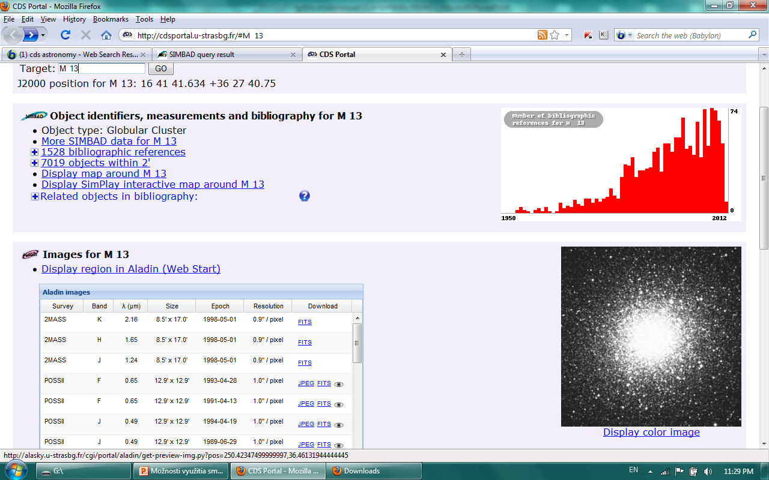
Obr. 1: Zobrazenie základných údajov v Simbade pre objekt M13

VizieR
Databáza VizieR predstavuje množstvo katalógov astronomických dát. Astronomické katalógy sú uchovávané v pôvodnej podobe, ale opisy všetkých týchto dát sú poskytované v záujme maximalizácie ich použiteľnosti. Používateľské prostredie umožňuje vybrať si danú „misiu“ a Vizier nám ponúkne všetky dostupné katalógy a ich tabuľky. Môžeme špecifikovať niektoré dáta, čo je veľmi výhodné pre hľadanie konkrétnych objektov – napr. premenných hviezd do určitej magnitúdy a periódy, alebo v súčasnosti veľmi preferovaného vyhľadávania exoplanét. Ak si zvolíme cieľ hľadania katalóg exoplanét s časovou periódou dostávame tabuľku, kde môžeme presne ohraničiť vlastnosti exoplanét, ktoré hľadáme. Ukážme si to na príklade s obrázkami 2, 3, 4:
Vyberme si napr. exoplanéty, ktoré majú hmotnosť menšiu ako je 8 hmotností Jupitera a periódu väčšiu ako 1 000 dní a dostávame zoznam hviezd, ktorých exoplanéty spĺňajú dané kritéria. Existujú tu funkcie na vytvorenie grafu požadovaných vlastností.

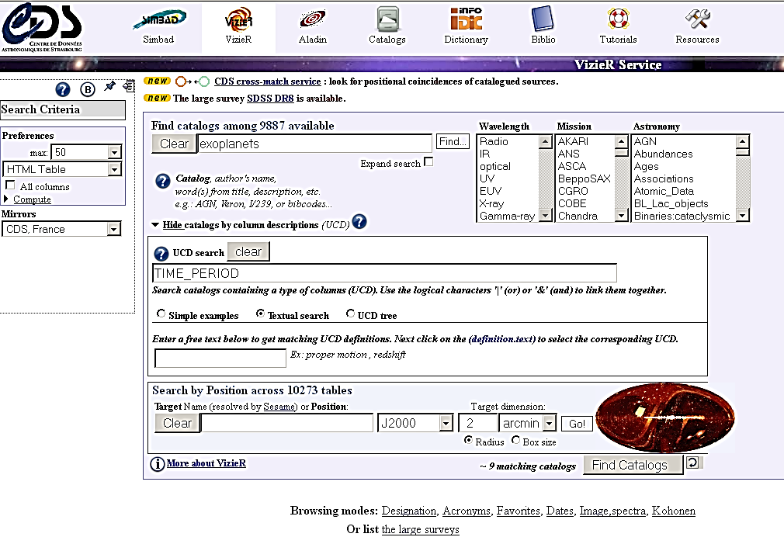
Obr. 2: Vyhľadávanie exoplanét v katalógu VizieR

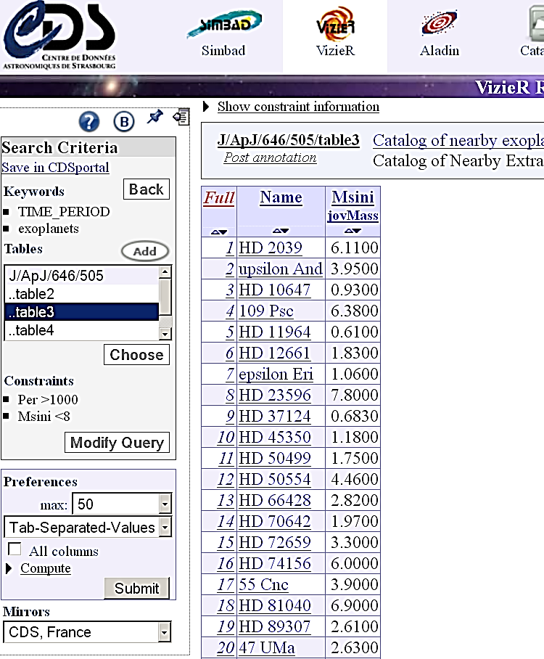
Obr. 3: Tabuľka hviezd s exoplanétami
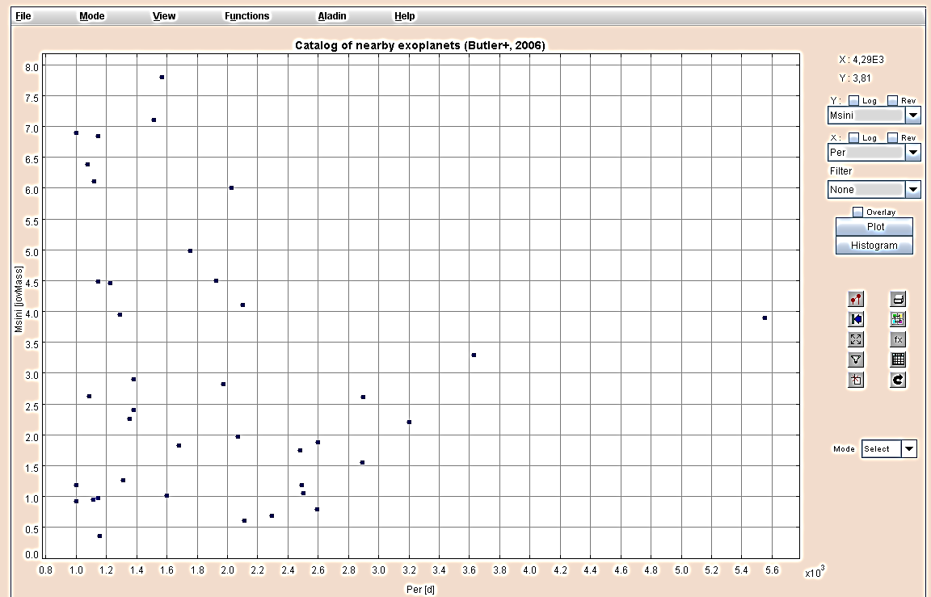
Obr. 4: Závislosť hmotnosti na perióde pre dané exoplanéty

Aladin
Aladin je voľne dostupný interaktívny softvér, ktorý umožňuje vizualizáciu astronomických objektov a to aj prekrývaním vstupných dát z rôznych astronomických katalógov. Obsahuje vstavaný softvér pre jednotlivé výpočty a vykresľovač grafov. Voľbou obrázkového servera, alebo katalógového servera dostávame ďalší výber, kde si zvolíme objekt a namerané dáta, ktoré chceme zobraziť. Môžeme sa spojiť s inými servermi, napr. Simbad, VizieR a môžeme vytvoriť obrázky, ktoré sú výsledkom prekrytia dát jednotlivých serverov, a používateľ ich môže vidieť v jednotlivých vrstvách. Každú vrstvu môžeme vidieť aj samostatne prepínaním na paneli nástrojov. Môžeme si vybrať objekt a k nemu získame súvisiace dáta. Aladin poskytuje v paneli nástrojov rôzne možnosti, napr. kontúrovanie snímkov, zoomovanie, rozlíšenie, modifikáciu... Výber jednotlivých možností z panela nástrojov závisí od výberu jednej z troch úrovní používateľa. Pre praktické používanie Aladina máme dostupnú príručku na prácu v rôznych úrovniach vyspelosti používateľa, tiež jednoduché úlohy na precvičenie. Nástroj MultiView nám umožní vložiť viac snímkov vedľa seba, čo môžeme využiť pri porovnávaní astronomických objektov.
Typickým príkladom je morfologická klasifikácia galaxií, tak ako to urobil Edward Hubble, viď obr. 5. Pre zlepšenie štruktúry daného objektu môžeme využiť kontrast, alebo sfarbenie samotného snímku, obr. 6. Filter Proper motion nám umožní zobraziť vlastný pohyb hviezd v galaxii, ako je uvedené na obr. 7.

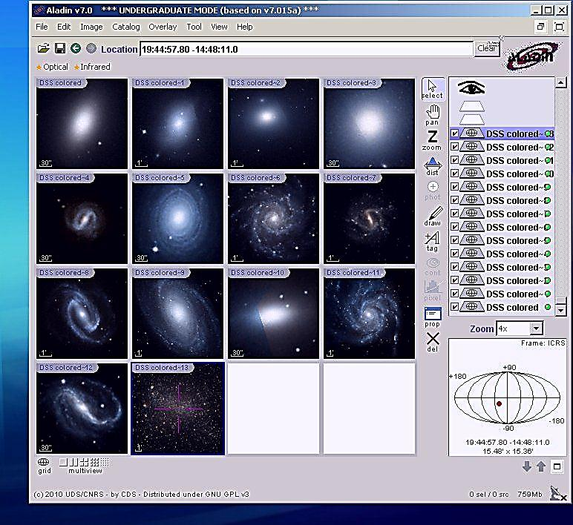
Obr. 5: Zobrazenie jednotlivých typov galaxií
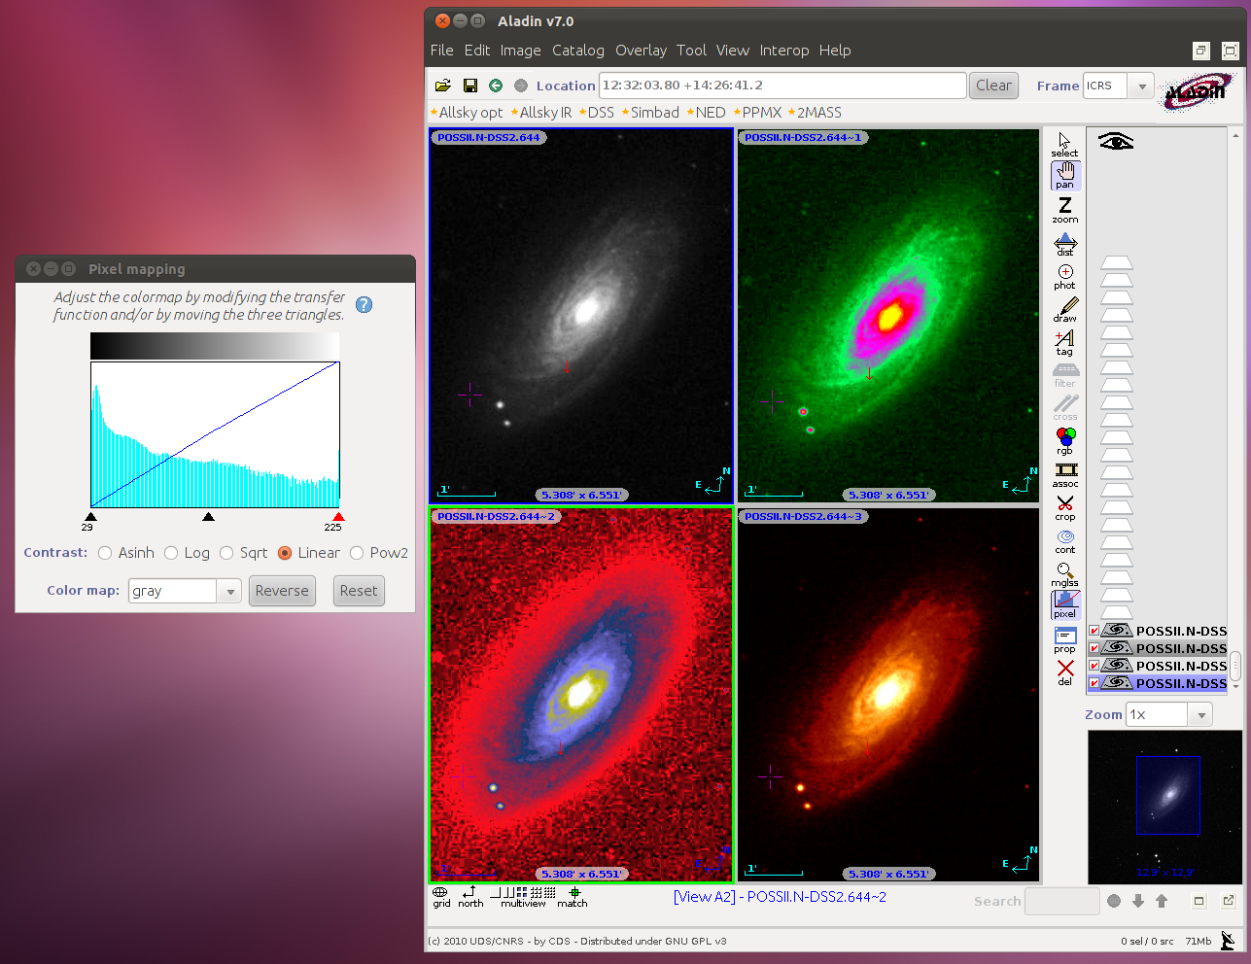
Obr. 6: Kolorovanie obrázku
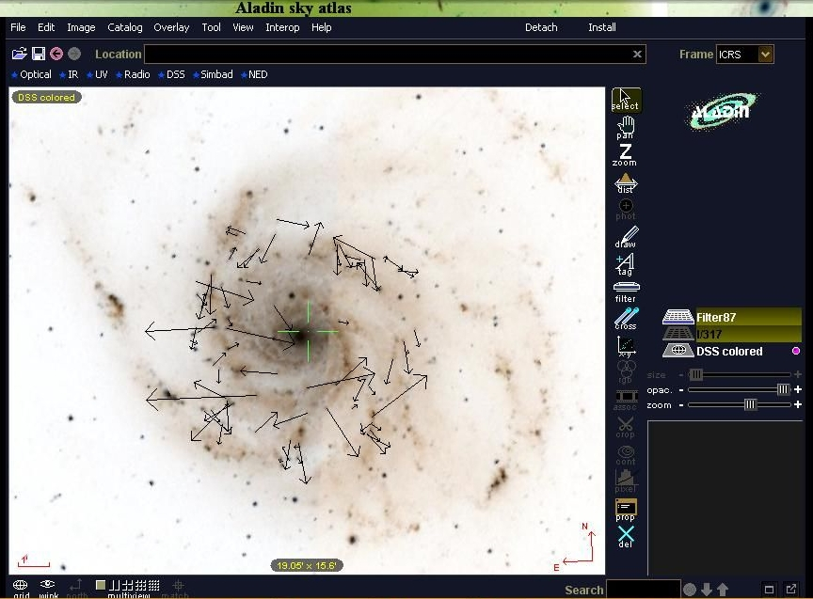
Obr. 7: Vlastný pohyb hviezd v galaxii

Určenie vzdialenosti
Jedným z príkladov vhodných aj pre prácu v záujmových útvaroch je určovanie vzdialenosti astronomických objektov. V tomto príklade sme zvolili určenie vzdialenosti objektu pomocou lineárnej a uhlovej veľkosti daného objektu. Tento príklad je vhodný na precvičenie prevodov vzdialeností. Zvolíme si objekt SN1604, známy ako Keplerova supernova, ktorá v čase svojho vzplanutia bola na oblohe jasnejšia ako všetky hviezdy a planéty (okrem Venuše) a bola pozorovaná v súhvezdí Hadonosa. V súčasnosti sa na mieste vzplanutia nachádza hmlovina, ktorá sa rozpína veľkou rýchlosťou až 5 000 km.s⁻¹.
Budeme pracovať s programom Aladin, kde si zvolíme profil používateľského prostredia pre študentov (undergraduate). Vyberieme si obrázok objektu SN1604 (Keplerova supernova) z obrázkového servera Hubble, z roku 2004. Pre určenie vzdialenosti objektu (d), potrebujeme získať jeho lineárny rozmer (R) a uhlový rozmer (r). Potom pre určenie vzdialenosti pozostatkov supernovy platí jednoduchý vzťah:
d = R/r
Pre určenie lineárneho rozmeru:
R = v.t
je potrebné premeniť čas, ktorý od výbuchu uplynul na sekundy. Snímok, ktorého parametre určujeme, je z roku 2004:
2004 – 1604 = 400 rokov = 1,261.10¹⁰ s
Potom pre lineárny rozmer dostávame:
R = 6,3.10¹⁶ m
Pre premenu vzdialenosti na astronomické jednotky parsek využijeme prevod:
1 pc = 3,085.10¹⁶ m
Lineárny rozmer zvyšku Keplerovej supernovy je v našom prípade je R = 2,04 pc. Pre zmeranie uhlovej vzdialenosti si vyberieme z panela nástrojov „dist“ a premeriame vzdialenosť vo viacerých smeroch. Strednú vzdialenosť 1,351 oblúkovej minúty prevedieme na radiány:
1 rad = 206264 ”
Pre uhlový rozmer pozostatku supernovy dostávame:
r = 81,06 ” = 3.93 . 10⁻⁴ rad
Dosadením nameraných hodnôt do základného vzťahu dostávame vzdialenosť SN 1604:
d = 3,66 pc / 3.93 . 10⁻⁴ rad = 5 196 pc
Pre prevod na svetelné roky používame:
1 pc = 3,26 svetelného roka
Takto určená vzdialenosť pozostatku supernovy SN1604 je 17 000 svetelných rokov, obr. 8. Výsledok je rádovo správny, presnejší výpočet dostaneme po pridaní dát aj z iných oblastí spektra.

Obr. 8: Meranie uhlového rozmeru SN 1604
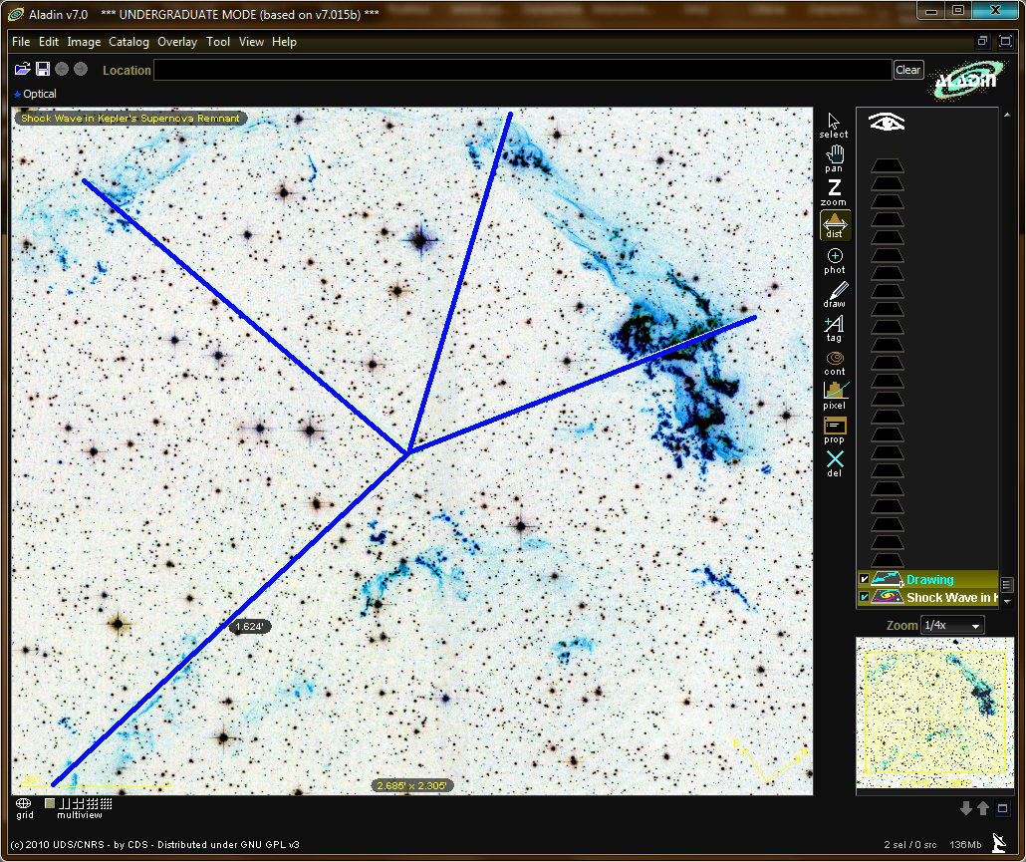

Obrázok 8: Zvyšok supernovy SN1604 a jej uhlový rozmer

Možnosť určenia vzdialenosti galaxií pomocou premenných hviezd (Ceph) sme uvádzali v článku Csatáryová, Šebeň, Šechný (2011). Ďalšou možnosťou určenia vzdialenosti galaxií je metóda pomocou supernov. Supernova je krátka životná fáza hviezdy, kedy intenzívne žiari a je jasnejšia ako všetky objekty v okolí. Pre jej objavenie v galaxii potrebujeme porovnávať obrázky galaxie namerané v rôznom časovom období s rovnakými parametrami. Ak sa snímky prekrývajú a sú odlišné len vo vybranom objekte, potom tento objekt môže byť supernova. V školskom prostredí je vhodné použiť program Aladin, ktorý reálne modeluje hľadanie supernov. Táto úloha je pre študentov zvlášť zaujímavá, nakoľko zvládnutie tejto metódy im otvára postup možného reálneho objavu.
Zvolíme si skúmaný objekt, ktorý by mohol byť supernovou a stiahneme si k nemu dátový súbor FITS, napr. pomocou databázy SIMBAD alebo VizieR, alebo priamo v programe Aladin. Kontrast obrázku môžeme vyladiť nástrojom pixel z panela nástrojov programu Aladin. Zobrazenie obrázku zo súboru FITS potrebujeme nakalibrovať – prispôsobiť známym súradniciam. Skalibrované obrázky potom možno porovnať a nájsť objekt nachádzajúci sa len na jednom obrázku – plynulou zmenou priesvitnosti vrstvy pomocou myši, čím uľahčíme vizuálne porovnávanie dvoch obrázkov. Potvrdenie supernovy je potrebné urobiť v rôznych spektrách žiarenia, preto si natiahneme viac vrstiev z rôznych pozorovaní a skalibrujeme ich. Po kliknutí myšou na objekt nám Aladin zobrazí súradnice objektu.

Záver
Astronomické databázy v poslednom období vytvárajú rad nových možností ako zatraktívniť výučbu astronómie na všetkých typoch škôl. Zvládnutie základných postupov s astronomickými databázami CDS portálu umožní učiteľovi významne ovplyvniť efektivitu vzdelávacieho procesu, poskytnúť žiakovi nové informačné zdroje a demonštrovať vedecké metódy poznania. Práca s astronomickými databázami v školskej praxi sa v zahraničných vzdelávacích programoch stáva bežnou realitou, determinujúcou výsledky vzdelávacieho procesu. Do akej miery budú využívané u nás, záleží hlavne na učiteľoch, ako dokážu postaviť astrofyzikálne úlohy a rozpracovať vhodnú metodiku na prácu s nimi. Širšiemu uplatneniu informačných zdrojov by jednoznačne prospeli profesionálne vypracované súbory námetov a úloh, ktoré by učitelia mohli využívať pri vyučovaní astronómie vo svojej pedagogickej praxi.

Poďakovanie
Autori príspevku vyslovujú poďakovanie Nadácii SPP za finančnú podporu projektu. Príspevok bol spracovaný s podporou grantovej agentúry KEGA projekt č. 003PU-4/2012 „Optimalizácia aplikácii inovačných technológií v graduálnej príprave budúcich učiteľov“.

Literatúra
- WENGER, M & col. 1999. The SIMBAD astronomical database. In: Astronomy and astrophisics, [online], 2000, arXiv:astro-ph/0002110v1 [citované 28. mája 2012].
- Dostupné na: < http://arxiv.org/pdf/astro-ph/0002110.pdf>
- CSATÁRYOVÁ, M. – ŠEBEŇ, V. – ŠECHNÝ, R. 2011. Virtuálne laboratórium v astronómii - programy Stellarium a Aladin In: Tvorivý učiteľ fyziky IV : národný festival fyziky 2011 vyd. Bratislava: Slovenská fyzikálna spoločnosť, 2011, s. 44-49. ISBN 978-80-970625-3-8
- FREISTETTER, F., IAFRATE, G., RAMELLA, M. 2011.The Sky is for Everyone - Outreach and Educaction with the Virtual Observatory. arXiv:1101.3061v1 [citované 10. marec 2012]. Dostupné na: http://arxiv.org/PS_cache/arxiv/pdf/1101/1101.3061v1.pdf
- WHITE, J.,C. 2006. The Virtual Observatory and Education : A View From to Classroom. In: R.,J. Brunner, S., G. Djorgovski, A., S. Szalay: Virtual Observatories of the Future, ASP Conference Proceedings, Vol. 225., San Francisco: Astronomical Society of the Pacific, p.159. ISBN 1-58381-057-9

Adresy autorov
RNDr. Mária Csatáryová, PhD.
Katedra fyziky, matematiky a techniky
Prešovská univerzita
Fakulta humanitných a prírodných vied
Ul. 17 novembra č. 1
080 16 Prešov, Slovakia;
maja@unipo.sk

doc. Mgr. Štefan Parimucha, PhD.
Prírodovedecká fakulta
Univerzita Pavla Jozefa Šafárika
Jesenná 5, Košice
stefan.parimucha@upjs.sk

Martin Šechný, Mgr.
Stredná priemyselná škola elektrotechnická Prešov
Plzenská 1, 080 47 Prešov
martin.sechny@shenk.sk

CDS portál: http://cds.u-strasbg.fr/
Simbad: http://simbad.u-strasbg.fr/simbad/
Bonnarel et al. 2000
http://aladin.u-strasbg.fr/java/AladinManual6.pdf
http://aladin.u-strasbg.fr/tutorials/
FITS – Flexible Image Transport System, astronomický dátový formát, http://fits.gsfc.nasa.gov/

